**Лабораторная работа №2**

**Условные выражения. Использование условного оператора для управления процессом вычисления**

**Задачи:**

1. Изучить типы логических выражений, используемых при задании условий.

2. Научиться использовать операторы сравнения и логические операции.

3. Изучить особенности применения условной конструкции if-elif-else.

**Задача №1.**

Треугольник АВС задан координатами своими вершин: A(12 + 2 p − q, 8+ q) , B(2 + 2 p − q, 3p − 2q), C(−7 + p − 4q, 45 + p − q). Задана произвольная точка М (x, y). Определите, лежит ли точка внутри треугольника или нет. Изменится ли алгоритм решения задачи, если будет нужно рассматривать треугольник АВС и точку М в пространстве. Если да, то как?

Исходные данные: p = 1; q = 5; Mx = 1; My = 1;

***Код программы:***

import math  
  
p = int(input("p = "))  
q = int(input("q = "))  
Mx = int(input("M (x) = "))  
My = int(input("M (y) = "))  
Ax = (12 + 2 * p - q)  
Ay = (8 + q)  
Bx = (2 + 2 * p - q)  
By = (3 * p - 2 * q)  
Cx = (-7 + p - 4 * q)  
Cy = (45 + p - q)  
AB = math.sqrt(math.pow(Bx - Ax,2) + math.pow(By - Ay,2))  
BC = math.sqrt(math.pow(Cx - Bx,2) + math.pow(Cy - By,2))  
CA = math.sqrt(math.pow(Ax - Cx,2) + math.pow(Ay - Cy,2))  
p = (AB + BC + CA)/2  
S = math.sqrt(p * (p - AB) * (p - BC) * (p - CA))  
  
AM = math.sqrt(math.pow(Mx - Ax,2) + math.pow(My - Ay,2))  
BM = math.sqrt(math.pow(Mx - Bx,2) + math.pow(My - By,2))  
CM = math.sqrt(math.pow(Mx - Cx,2) + math.pow(My - Cy,2))  
  
p1 = (AB + AM + BM)/2  
p2 = (BC + CM + BM)/2  
p3 = (CA + AM + CM)/2  
  
S1 = math.sqrt(p1 * (p1 - AB) * (p1 - AM) * (p1 - BM))  
S2 = math.sqrt(p2 * (p2 - BC) * (p2 - CM) * (p2 - BM))  
S3 = math.sqrt(p3 * (p3 - CA) * (p3 - AM) * (p3 - CM))  
  
if abs((S - (S1 + S2 + S3))) > 1:  
 print("Точка не лежит в треугольнике.")  
else:  
 print("Точка не лежит в треугольнике.")

*Тестирование:*

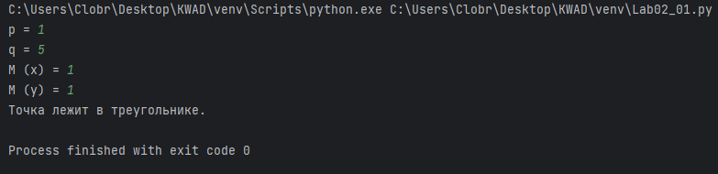

Рисунок 1.

**Задача №2.**

Определить значение угла α в градусах между лучом, соединяющим точку P(12 + 2 p − 5q, 4 p + 3q − 7) с началом координат, и положительным направлением оси абсцисс. Отсчет значений угла α вести против часовой стрелки.

Исходные данные: p = 1; q = 5;

***Код программы:***

import math

p = int(input("p = "))

q = int(input("q = "))

Px = (12 + 2 *p - 5 * q)

Py = (4 * p + 3 * q - 7)

Ox = (0)

Oy = (0)

Mx = (12 + 2 *p - 5 * q)

My = (0)

sin = math.sqrt(math.pow(Px - Mx,2) + math.pow(Py - My,2))

cos = math.sqrt(math.pow(Ox - Mx,2) + math.pow(Oy - My,2))

tg = sin/cos

t = math.tan(tg)

alph = math.degrees(t)

print(alph)

*Тестирование:*

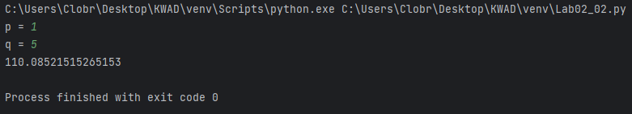

Рисунок 2.

**Задача №3.**

График функции представляет собой ломанную линию, которая проходит через точки, заданные в таблице (табл.1). Напишите программу, которая вычисляет значения функции в любой заданной точке х.

Таблица 1:

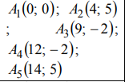

Исходные данные: x = 5;

***Код программы:***

x = float(input("введите x от 0 до 14\n"))

if x < 0:

print("не корректное число x")

elif x <= 4:

y = 1.25 * x

print("y = ", y)

elif x <=9:

y = -1.4 * x + 10.6

print("y = ", y)

elif x <= 12:

y = -2

print("y = ", y)

elif x <= 14:

3.5 * x - 44

print("y = ", y)

else:

print("не корректное число x")

*Тестирование:*

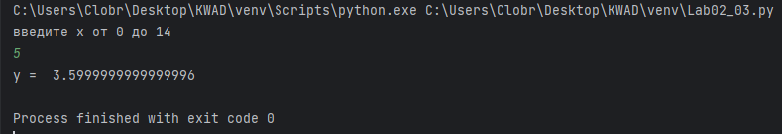

Рисунок 3.

**Задача №4.**

Даны числа a, b, c . Определите значение выражения: max(a + b, c)+ 4min(max(a, b, c − a), bc, ab − c), где a = p + 2q − 2 , b = 3p − q , c = 5 + p − q .

Исходные данные: p = 1; q = 5; x = 21;

***Код программы:***

import math

p = int(input("p = "))

q = int(input("q = "))

a = p + 2 * q - 2

b = 3 * p - q

c = 5 + p - q

z = max(a + b, c) + 4 * (min(max(a, b, c - a), b * c,a * b - c))

print(z)

*Тестирование:*

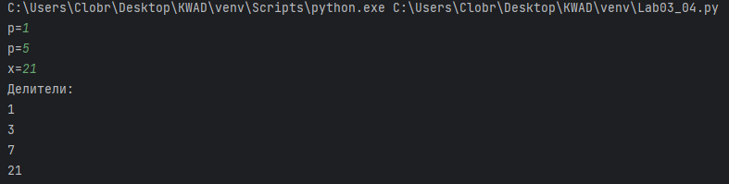

Рисунок 4.

Выполнил студент Пузанов В. Е., ФИТУ 010304-КМСб-о22

Проверил ст. преподаватель каф. ПМ Лобова Т.В.